

FPT.VN
URD – Người dùng requirements document

Mã hiệu
Phiên bản | 2.2

REVISION HISTORY
[A]: Add – Thêm mới
[U]: Update – Cập nhật, thay đổi
[D]: Delete - Xóa

Date | Version | Author | Change Description
10/03/2026 | 2.1 | ThuyTT104 | Luồng checkout DV FPT Play
 | 2.1 | ThuyTT104 | Luồng checkout DV HyperFast
 |  | ThuyTT104 | Luồng checkout DV Camera
 |  | ThuyTT104 | Luồng checkout DV

MỤC LỤC
A. GIỚI THIỆU: 4
1. Mục đích tài liệu: 4
2. Thông tin chung: 4
3. Thuật ngữ, từ ngữ viết tắt: 6
B. TỔNG QUAN 7
1. Sơ đồ tổng quan: N/A 7
2. Danh sách các chức năng 7
3. Ma trận quyền – Permission matrix: 7
4. Các yêu cầu phi chức năng: N/A 8
C. ĐẶC TẢ CÁC CHỨC NĂNG: 8
I. Checkout FPT Play SA 8
1. Business Workflow 8
2. Business rules 11
3. Mô tả màn hình 11
4. Các trường hợp lỗi & thông báo thường gặp 14
II. Checkout UltraFast 16
1. Business Workflow 16
2. Business Rules 18
3. Mô tả màn hình 18
4. Các trường hợp lỗi & thông báo thường gặp 20
III. Checkout Hyper Fast 21
1. Business Workflow 21
1. Business Workflow 28
2. Business Rules 30
3. Mô tả màn hình 30
IV. Checkout AP 32
1. Business Workflow 32

GIỚI THIỆU:

Mục đích tài liệu:
- Tài liệu mô tả và phác thảo yêu cầu của người dùng cuối. Giúp đơn vị yêu cầu và các thành viên dự án xác định đúng và đủ yêu cầu.
- Tài liệu này là cơ sở và đầu vào cho các quá trình:
  - Thu thập, phân tích yêu cầu, đưa ra đặc tả yêu cầu phần mềm.
  - Phân tích thiết kế, lập trình.
  - Kiểm thử phần mềm.
  - Nghiệm thu.

Thông tin chung:
STT | HẠNG MỤC | MÔ TẢ
1 | Giới thiệu tổng quan | Dự án hướng tới việc chuẩn hóa luồng checkout cho toàn bộ các dịch vụ Sku/SA, đảm bảo một quy trình đồng nhất, mạch lạc và dễ mở rộng. Tất cả dịch vụ sẽ đi chung một luồng checkout step-by-step, nhưng vẫn giữ được đặc thù riêng về thông tin cá nhân, địa chỉ lắp đặt, phương thức thanh toán và logic xử lý. Cách tiếp cận này giúp hệ thống vừa thống nhất, vừa linh hoạt để đáp ứng yêu cầu riêng của từng dịch vụ.  Tài liệu là cơ sở cho:  - Phân tích hệ thống  - Thiết kế kỹ thuật  - Phát triển  - Kiểm thử & nghiệm thu
2 | Hiện trạng | Hiện nay, mỗi dịch vụ đang sử dụng luồng checkout riêng biệt, thiếu sự đồng bộ. Điều này dẫn đến:  - Phải cập nhật nhiều nơi khi có thay đổi, gây phức tạp trong vận hành.  - Chưa có sự chuẩn hóa về backend, khiến việc bảo trì và nâng cấp gặp nhiều khó khăn.  - Trải nghiệm người dùng không nhất quán giữa các dịch vụ.
3 | Mục tiêu/Hiệu quả kỳ vọng của dự án | - Chuẩn hóa quy trình checkout thành một luồng duy nhất cho tất cả dịch vụ.  - Cụ thể hóa đặc thù riêng của từng dịch vụ trong cùng một luồng, đảm bảo tính linh hoạt.  - Đánh dấu và phân loại dịch vụ trong luồng checkout, giúp hệ thống dễ dàng nhận diện và xử lý theo đặc thù.  - Khi nâng cấp hoặc thay đổi, chỉ cần cập nhật riêng cho dịch vụ liên quan, không ảnh hưởng đến các dịch vụ khác.  - Mang lại trải nghiệm người dùng nhất quán, dễ hiểu, và giảm thiểu sai sót trong quá trình triển khai..
4 | Phạm vi triển khai | - Phạm vi kỹ thuật: Xây dựng và triển khai full luồng checkout cho tất cả dịch vụ Sku/SA trên hệ thống.  - Phạm vi nghiệp vụ: Bao gồm toàn bộ các bước từ hiển thị sản phẩm, nhập thông tin cá nhân, địa chỉ lắp đặt, lựa chọn phương thức thanh toán, tính toán số tiền, đến hoàn tất đơn hàng.  - Phạm vi tổ chức: Áp dụng cho tất cả dịch vụ hiện có và các dịch vụ mới trong tương lai, đảm bảo khả năng mở rộng và dễ dàng tích hợp.

Thuật ngữ, từ ngữ viết tắt:

STT | THUẬT NGỮ | MÔ TẢ
 | PO | Product owner
 | ĐVYC | Đơn vị yêu cầu
 | ISC | Trung tâm Hệ thống thông tin
 | PM | Project manager
 | BA | Business Analyst
 | TL | Team leader
 | PIC | Person in charge
 | UC | Use case

TỔNG QUAN

Sơ đồ tổng quan: N/A
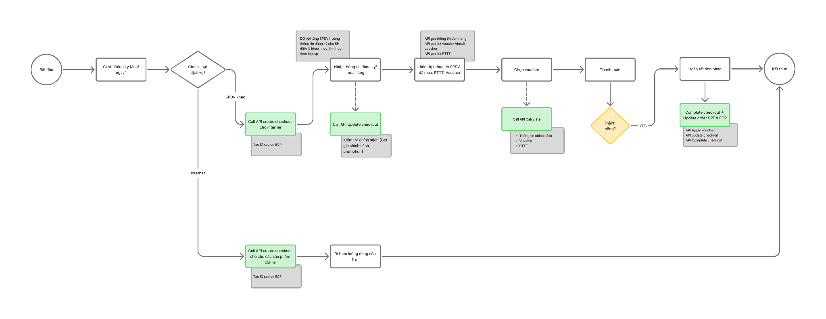

Danh sách các chức năng
STT | Chức năng | Version | Loại | Mô tả
1 | Luồng checkout DV FPT Play SA | V2.1
2 | Luồng checkout DV HyperFast | 2.1
3 | Luồng checkout SP Camera | 2.1
4
5
6
7
8

Ma trận quyền – Permission matrix:
- [Ví dụ tham khảo]
F | Full access - Được quyền thực hiện tất cả:
A | Add - Tạo mới
D | Delete - Phân quyền theo Người dùng đặc biệt trong nhóm quyền
U | Update – Cập nhật
M | Mass update - Cập nhật dữ liệu hàng loạt
I | Import - Import file từ excel
E | Export - Export ra excel, pdf …
L | List – Xem dữ liệu dạng danh sách
V | View – Xem chi tiết dữ liệu
….

Các yêu cầu phi chức năng: N/A

ĐẶC TẢ CÁC CHỨC NĂNG:
Tài liệu thiết kế

I. Checkout FPT Play SA

1. Business Workflow
FPT Play SA là dịch vụ xem truyền hình trực tuyến.
Khách hàng đăng ký theo chu kỳ sử dụng.
Ví dụ:
- 1 tháng
- 3 tháng
- 6 tháng
- 12 tháng
Các chu kỳ này được cấu hình từ hệ thống QLCS.
Bước 1: Khách hàng mở màn hình Checkout
Khách hàng đã chọn sản phẩm từ trang chi tiết sản phẩm và chuyển sang màn hình Checkout.
Hệ thống sẽ hiển thị:
- Thông tin sản phẩm đã chọn
- Giá dịch vụ
- Các thông tin cần nhập của khách hàng
- Các phương thức thanh toán có thể sử dụng
Lưu ý:
Khách hàng không được chỉnh sửa sản phẩm tại màn hình này.
Nếu muốn thay đổi sản phẩm, khách hàng phải quay lại trang chi tiết sản phẩm.
Bước 2: Khách hàng nhập thông tin cá nhân
Khách hàng nhập các thông tin cá nhân:
- Số điện thoại : SĐT này dùng để: Kích hoạt dịch vụ, Đăng nhập dịch vụ
=> Hệ thống sẽ kiểm tra:
- Thông tin đã nhập có đầy đủ hay chưa
- Số điện thoại có đúng định dạng hay không
Nếu thông tin không hợp lệ, hệ thống sẽ hiển thị thông báo để khách hàng chỉnh sửa.
- Địa chỉ lắp đặt (Optional): Nhập thông tin địa chỉ (không bắt buộc) : Các thông tin địa chỉ lắp đặt này là bổ sung cho dịch vụ do mong muốn lấy thêm thông tin để Sale, một số CT ưu đãi được bổ sung (VD: Nếu KH nhập thông tin địa chỉ, KH sẽ được nhận giá ưu đãi)
Khách hàng có thể chọn một trong hai cách kích hoạt:
- Tài khoản tự động kích hoạt
Sau khi thanh toán thành công:
Tài khoản FPT Play sẽ được kích hoạt ngay.
Khách hàng có thể đăng nhập và sử dụng dịch vụ.
- Nhận mã kích hoạt
Sau khi thanh toán:
Khách hàng sẽ nhận được mã kích hoạt qua SMS.
Khách hàng cần nhập mã này để kích hoạt dịch vụ.
Bước 3: Khách hàng chọn phương thức thanh toán
Màn hình sẽ hiển thị các phương thức thanh toán được hỗ trợ cho dịch vụ.
Ví dụ:
- VietQR
- Ví MoMo
- Thanh toán tại nhà
- Thẻ quốc tế
Danh sách phương thức thanh toán này được cấu hình từ hệ thống. Đối với PTTT mối DV sẽ có những CTKM khác nhau nên mong muốn có thể cấu hình được thông tin KM trên CMS để chủ động ON/OFF thông tin content truyền thông ưu đãi. Không bị gộp chung với các DV khác.
Thứ tự có thể sắp xếp thứ tự theo từng DV.
Khách hàng chọn một phương thức để thanh toán.
Bước 5: Khách hàng chọn ưu đãi (Voucher) (Luồng và rule voucher sẽ được mô tả ở 1 Chức năng riêng.
Khách hàng có thể chọn voucher nếu đủ điều kiện.
Khi khách hàng chọn voucher, hệ thống sẽ kiểm tra:
- Voucher có còn hiệu lực hay không
- Đơn hàng có đủ điều kiện áp dụng voucher hay không
- Voucher có được sử dụng cùng với voucher khác hay không
Nếu voucher không hợp lệ, hệ thống sẽ hiển thị thông báo cho khách hàng.
Sau khi khách hàng xác nhận sử dụng voucher, hệ thống sẽ:
- Áp dụng ưu đãi
- Tính lại số tiền cần thanh toán
Bước 6: Khách hàng xem thông tin thanh toán
Hệ thống hiển thị lại toàn bộ thông tin đơn hàng:
- Sản phẩm đã chọn
- Các dịch vụ bổ sung
- Ưu đãi đã áp dụng
- Tổng số tiền cần thanh toán
Khách hàng kiểm tra lại trước khi thanh toán
Bước 7: Khách hàng thực hiện thanh toán
Khách hàng nhấn Thanh toán.
Hệ thống sẽ chuyển khách hàng đến cổng thanh toán để hoàn tất giao dịch.
Bước 8: Hoàn tất đơn hàng
Sau khi thanh toán thành công, hệ thống sẽ:
- Tạo đơn hàng SPF
- Hiển thị màn hình hoàn tất
- Hiển thị thông tin đơn hàng
- Hiển thị số tiền đã thanh toán

2.Business rules
Code | Nội dung
FPL-01 | Số điện thoại là thông tin bắt buộc & Là SĐT sử dụng DV nếu KH chọn Hệ thống tự động kích hoạt
FPL-02 | Chu kỳ gói dịch vụ được cấu hình từ hệ thống
FPL-03 | Khách hàng có thể chọn hình thức kích hoạt dịch vụ  - Tài khoản tự động kích hoạt:  - Khách hàng nhận mã và tự kích hoạt:
FPL-04 | Nếu chọn tự động kích hoạt, hệ thống sẽ kích hoạt sau khi thanh toán: Hệ thống sẽ kích hoạt dịch vụ cho SĐT KH đã nhập ở thông tin cá nhân
FPL-05 | Nếu chọn nhận mã kích hoạt, hệ thống sẽ gửi mã qua SMS: KH sẽ được nhận mã code kích hoạt về SĐT đã thực hiện đăng ký, KH nhận mã code và thực hiện truy cập ứng dụng/web FPT Play để kích hoạt dịch vụ & sử dụng
FPL-06 | Voucher phải thỏa điều kiện mới được áp dụng

3.Mô tả màn hình
Field | Kiểu dữ liệu | Ràng buộc dữ liệu | Business Rule | Thao tác người dùng & Hành vi hệ thống
Sản phẩm dịch vụ đã chọn | Text / Read-only | Không được chỉnh sửa tại màn hình này | Sản phẩm, chu kỳ và giá được lấy từ màn hình trước | Hệ thống hiển thị lại gói FPT Play SA khách hàng đã chọn. Nếu khách muốn thay đổi, cần quay lại màn hình trước để chỉnh sửa.
Tên gói dịch vụ | Text / Read-only | Không được sửa | Tên gói phải đúng với cấu hình sản phẩm đã chọn | Hiển thị tên gói, ví dụ: Gói Premium FPT Play.
Chu kỳ gói | Text / Read-only | Không được sửa | Chu kỳ hiển thị theo chính sách của dịch vụ | Hệ thống hiển thị chu kỳ đã chọn, ví dụ: 3 tháng, 6 tháng, 12 tháng.
Giá gói dịch vụ | Số tiền | Tự động cập nhật theo gói | Giá phải đúng theo chính sách và chương trình ưu đãi (nếu có) | Hệ thống hiển thị giá của gói đã chọn. Nếu có ưu đãi, hệ thống hiển thị giá sau ưu đãi.
Số điện thoại | Text / Numeric string | Bắt buộc nhập; chỉ cho phép nhập số; độ dài 10 số; không nhập chữ/ký tự đặc biệt | Số điện thoại là thông tin bắt buộc để nhận dịch vụ và sử dụng dịch vụ | Người dùng nhập số điện thoại. Hệ thống kiểm tra định dạng ngay khi nhập hoặc khi rời khỏi ô nhập. Nếu sai định dạng, hiển thị thông báo lỗi và không cho tiếp tục.
Hình thức kích hoạt dịch vụ | Radio button | Bắt buộc chọn 1 trong 2 lựa chọn | Chỉ được chọn 1 hình thức kích hoạt tại một thời điểm | Người dùng chọn một trong hai hình thức. Hệ thống hiển thị mô tả chi tiết theo lựa chọn đã chọn.
Tài khoản tự động kích hoạt | Radio option | Chỉ chọn nếu khách hàng muốn kích hoạt tự động | Sau khi thanh toán thành công, hệ thống sẽ tự động kích hoạt tài khoản | Khi người dùng chọn, hệ thống hiển thị tooltip: tài khoản FPT Play sẽ được kích hoạt ngay sau khi thanh toán thành công.
Khách hàng nhận mã và tự kích hoạt | Radio option | Chỉ chọn nếu khách hàng muốn tự kích hoạt bằng mã | Mã kích hoạt sẽ được gửi qua SMS sau khi thanh toán thành công | Khi người dùng chọn, hệ thống hiển thị tooltip: mã kích hoạt sẽ được gửi qua SMS để khách hàng tự kích hoạt dịch vụ.
Thông tin địa chỉ | Group field | Không bắt buộc nhập | Phần địa chỉ có thể hiển thị để tham khảo, không ảnh hưởng đến việc thanh toán | Nếu hệ thống hiển thị khu vực này, khách hàng có thể nhập thêm địa chỉ. Nếu không nhập thì vẫn có thể tiếp tục đơn hàng.
Tỉnh/Thành phố | Dropdown | Không bắt buộc | Dùng để tham khảo thông tin khách hàng nếu cần | Người dùng chọn tỉnh/thành phố nếu muốn bổ sung thông tin địa chỉ.
Phường/Xã | Dropdown | Không bắt buộc | Dùng cho thông tin mở rộng của khách hàng | Người dùng chọn phường/xã nếu muốn bổ sung thông tin địa chỉ.
Tên đường / Địa chỉ chi tiết | Text | Không bắt buộc | Dùng để lưu thêm địa chỉ liên hệ nếu khách hàng nhập | Người dùng nhập thêm địa chỉ chi tiết nếu cần. Nếu để trống vẫn không ảnh hưởng đến thanh toán.
Ghi chú | Textarea | Không bắt buộc; nên giới hạn độ dài theo cấu hình | Dùng để ghi chú bổ sung cho đơn hàng | Người dùng nhập ghi chú nếu có nhu cầu. Hệ thống lưu lại cùng đơn hàng.
Phương thức thanh toán | Radio button / List option | Bắt buộc chọn 1 phương thức | Chỉ hiển thị các phương thức thanh toán được phép áp dụng cho dịch vụ | Hệ thống hiển thị danh sách phương thức thanh toán phù hợp. Người dùng chọn 1 phương thức để tiếp tục.
Chọn ưu đãi | Button / Link | Chỉ hiển thị nếu có voucher đủ điều kiện | Voucher được lọc theo gói dịch vụ, phương thức thanh toán và điều kiện áp dụng | Người dùng bấm để mở danh sách ưu đãi. Hệ thống hiển thị các voucher hợp lệ cho đơn hàng hiện tại.
Mã khuyến mãi | Text input | Có thể nhập thủ công nếu hệ thống cho phép | Mã chỉ áp dụng nếu thỏa điều kiện của dịch vụ | Người dùng nhập mã khuyến mãi, sau đó bấm “Áp dụng”. Hệ thống kiểm tra mã và phản hồi kết quả.
Áp dụng | Button | Chỉ enable khi có mã khuyến mãi hoặc voucher hợp lệ | Sau khi áp dụng, hệ thống cần tính lại số tiền cần thanh toán | Khi người dùng bấm, hệ thống kiểm tra mã/voucher và cập nhật lại giá đơn hàng nếu hợp lệ.
Thông tin thanh toán | Group display | Không chỉnh sửa trực tiếp | Hiển thị lại các thông tin dịch vụ đã chọn và giá tương ứng | Hệ thống tự động cập nhật thông tin thanh toán theo các lựa chọn hiện tại của khách hàng.
Cần thanh toán | Amount / Read-only | Không âm | Số tiền cuối cùng sau khi đã tính ưu đãi | Hệ thống tính và hiển thị số tiền khách hàng cần thanh toán. Khi có thay đổi về gói, ưu đãi hoặc phương thức thanh toán, số tiền này được cập nhật lại.
Thanh toán | Button | Chỉ enable khi các thông tin bắt buộc hợp lệ | Sau khi bấm, hệ thống chuyển sang bước xử lý thanh toán và kích hoạt dịch vụ | Người dùng bấm để hoàn tất đơn hàng. Hệ thống kiểm tra lại toàn bộ thông tin trước khi chuyển sang cổng thanh toán.
Quay lại | Button / Link | Không có validation | Dùng để quay về màn hình trước | Người dùng bấm để quay lại màn hình trước nếu muốn thay đổi thông tin đã chọn.

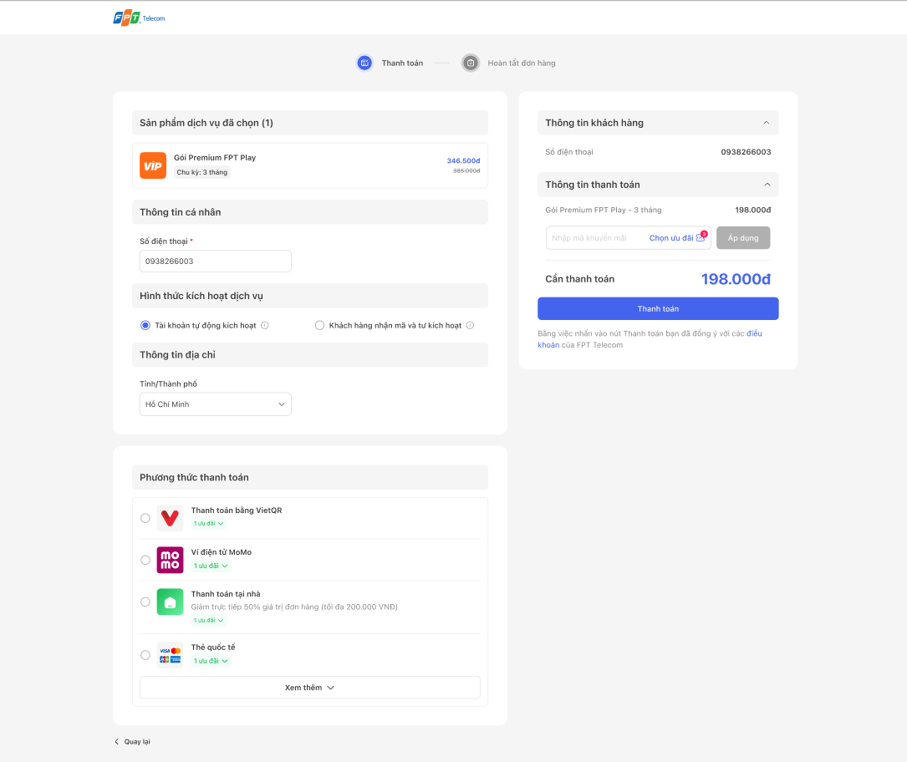

4.Các trường hợp lỗi & thông báo thường gặp

Tình huống | Thông báo hiển thị | Hành vi UI
Số điện thoại chưa được nhập | Vui lòng nhập số điện thoại | Hệ thống hiển thị lỗi dưới ô nhập, đồng thời không cho thanh toán
Số điện thoại không đúng định dạng | Số điện thoại không hợp lệ | Ô nhập được đánh dấu lỗi, khách hàng phải nhập lại số đúng
Số điện thoại chứa ký tự không phải số | Vui lòng chỉ nhập số | Hệ thống không cho tiếp tục và hiển thị cảnh báo tại trường nhập
Voucher đã hết hiệu lực | Ưu đãi đã hết hiệu lực | Hệ thống tự động loại bỏ voucher khỏi đơn hàng và cập nhật lại số tiền cần thanh toán
Voucher không thể dùng cùng voucher khác | Không thể áp dụng đồng thời với ưu đãi đã chọn | Hệ thống hiển thị cảnh báo tại voucher liên quan và yêu cầu khách hàng chọn lại ưu đãi
Áp dụng mã khuyến mãi không hợp lệ | Mã khuyến mãi không hợp lệ | Hệ thống không áp dụng mã, giữ nguyên giá trị đơn hàng hiện tại
Thanh toán thất bại | Thanh toán thất bại, vui lòng thử lại | Hệ thống giữ khách hàng ở màn hình thanh toán để thử lại hoặc đổi phương thức thanh toán
Kích hoạt dịch vụ thất bại sau thanh toán | Có lỗi trong quá trình kích hoạt dịch vụ, vui lòng thử lại sau hoặc liên hệ tổng đài 19006600 | Hệ thống hiển thị popup thông báo lỗi, không chuyển sang trạng thái hoàn tất dịch vụ
Kích hoạt dịch vụ mất quá nhiều thời gian | Quá trình xử lý mất nhiều thời gian, vui lòng thử lại sau | Hệ thống hiển thị popup thông báo timeout và cho phép khách hàng đóng lại để tiếp tục

II. Checkout UltraFast

1. Business Workflow
Khách hàng đăng ký theo chu kỳ sử dụng.
Ví dụ:
- 1 tháng
- 3 tháng
- 6 tháng
- 12 tháng
Các chu kỳ này được cấu hình từ hệ thống QLCS.
Bước 1: Khách hàng mở màn hình Checkout
Khách hàng đã chọn sản phẩm từ trang chi tiết sản phẩm và chuyển sang màn hình Checkout.
Hệ thống sẽ hiển thị:
- Thông tin sản phẩm đã chọn
- Giá dịch vụ
- Các thông tin cần nhập của khách hàng
- Các phương thức thanh toán có thể sử dụng
Lưu ý:
Khách hàng không được chỉnh sửa sản phẩm tại màn hình này.
Nếu muốn thay đổi sản phẩm, khách hàng phải quay lại trang chi tiết sản phẩm.
Bước 2: Khách hàng nhập thông tin cá nhân
Khách hàng nhập các thông tin theo yêu cầu của dịch vụ.
- Số điện thoại
Hệ thống sẽ kiểm tra:
- Thông tin đã nhập có đầy đủ hay chưa
- Số điện thoại có đúng định dạng hay không
Nếu thông tin không hợp lệ, hệ thống sẽ hiển thị thông báo để khách hàng chỉnh sửa.
- Tôi muốn nhận hóa đơn (KH có thể tick/không tick): Nếu khách hàng tick chọn "Tôi muốn nhận hóa đơn", hệ thống hiển thị thêm các trường thông tin pháp nhân/địa chỉ.
Bước 3: Khách hàng chọn phương thức thanh toán
Màn hình sẽ hiển thị các phương thức thanh toán được hỗ trợ cho dịch vụ.
Ví dụ:
- VietQR
- Ví MoMo
- Thanh toán tại nhà
- Thẻ quốc tế
Danh sách phương thức thanh toán này được cấu hình từ hệ thống.
Khách hàng chọn một phương thức để thanh toán.
Bước 4: Khách hàng chọn ưu đãi (Voucher) (Nếu có)
Khách hàng có thể chọn voucher nếu đủ điều kiện.
Khi khách hàng chọn voucher, hệ thống sẽ kiểm tra:
- Voucher có còn hiệu lực hay không
- Đơn hàng có đủ điều kiện áp dụng voucher hay không
- Voucher có được sử dụng cùng với voucher khác hay không
Nếu voucher không hợp lệ, hệ thống sẽ hiển thị thông báo cho khách hàng.
Sau khi khách hàng xác nhận sử dụng voucher, hệ thống sẽ:
- Áp dụng ưu đãi
- Tính lại số tiền cần thanh toán
Bước 7: Khách hàng thực hiện thanh toán
Khách hàng nhấn Thanh toán.
Hệ thống sẽ chuyển khách hàng đến cổng thanh toán để hoàn tất giao dịch.
Bước 8: Hoàn tất đơn hàng & kích hoạt dịch vụ
Sau khi thanh toán thành công, hệ thống sẽ:
- Tạo đơn hàng SPF
Sau khi thanh toán thành công, hệ thống gọi API sinh mã code và hiển thị tại màn hình Hoàn tất đơn hàng. Khách hàng có thể copy mã code để tặng/kích hoạt cho TK bất kỳ có đủ kiều kiện (HĐ tồn tại
Khách hàng có thể nhấn "Kích hoạt code". Hệ thống kiểm tra số lượng HĐ liên kết với SĐT:
- 1 HĐ: Kích hoạt ngay.
- 0 HĐ: Chuyển sang luồng FID để nhập SĐT khác.
- Nhiều HĐ: Hiển thị danh sách để khách hàng chọn.
Các thông tin hiển thị
- Hiển thị màn hình hoàn tất
- Hiển thị thông tin đơn hàng
- Hiển thị số tiền đã thanh toán

2.Business Rules
Mã Rule | Nội dung quy tắc
UF-01 | Bắt buộc nhập SĐT  SĐT Khách hàng nhập là số sẽ được kích hoạt ngay tại màn hình hoàn tất đơn (Nếu cKh tiến hành kích hoạt)
UF-02 | Ràng buộc Hóa đơn: Khi tick chọn nhận hóa đơn, tất cả các trường: Họ tên, Email, Tỉnh/Thành, Quận/Huyện, Phường/Xã, Số nhà đều là bắt buộc (Required).
UF-03 | Cấp mã Code: Mã code chỉ được sinh ra và hiển thị sau khi trạng thái thanh toán là "Thành công".
UF-04 | Logic Kích hoạt theo HĐ:  - Nếu SĐT có 1 HĐ: Kích hoạt tự động vào HĐ đó.  - Nếu SĐT có >1 HĐ: Bắt buộc hiện Popup chọn HĐ.  - Nếu SĐT chưa có HĐ: Yêu cầu điều hướng sang luồng FID

3.Mô tả màn hình

Field | Kiểu dữ liệu | Ràng buộc dữ liệu | Business Rule | Thao tác người dùng & Hành vi hệ thống
Sản phẩm dịch vụ | Text/Image | Chỉ đọc (Read-only) | Không cho chỉnh sửa tại màn hình Payment | Hệ thống: Hiển thị Tên gói, Chu kỳ, Giá tiền từ chính sách
Số điện thoại | Number | 10 chữ số, Validate đầu số nhà mạng.  Bắt buộc. | Dùng để tra cứu Hợp đồng FTEL khi kích hoạt. Và thực hiện kích hoạt DV | Người dùng: Nhập SĐT.  Hệ thống: Validate định dạng SĐT Việt Nam.
Email | String | Định dạng Email, Bắt buộc. | Dùng để gửi thông tin đơn hàng/hóa đơn. | Người dùng: Nhập Email cá nhân.
Tôi muốn nhận hóa đơn | Checkbox | Optional | Khi tick sẽ mở rộng các field địa chỉ. | Người dùng: Tick chọn.  Hệ thống: Hiển thị thêm cụm field "Địa chỉ lắp đặt".
Họ và tên (Hóa đơn) | String | Bắt buộc (nếu tick hóa đơn). | Tên pháp nhân/cá nhân trên hóa đơn. | Người dùng: Nhập tên.
Địa chỉ (4 cấp) | Dropdown | Chọn từ danh mục, Bắt buộc nếu có Tick nhận hóa đơn. | Tỉnh/Thành => Phường/Xã =>Tên đường => Số nhà. | Người dùng: Chọn từ list.  Hệ thống: Load dữ liệu cấp con theo cấp cha.
Phương thức thanh toán | Radio/Icon | Bắt buộc chọn 1. | Hiển thị theo cấu hình hệ thống cho UltraFast. | Người dùng: Chọn PTTT.  Hệ thống: Hiển thị các ưu đãi/giảm giá tương ứng.
Text mô tả PTTT | String | N/A | Hiển thị khi vận hành khai báo mô tả cho PTTT đối với DV UltraFast | Vận hành: Khai báo text mô tả trên PDH  Hệ thống hiển thị dữ liệu dựa trên loại DV và PTTT tương ứng
Nút "Thanh toán" | Button | N/A | Chỉ kích hoạt khi thỏa mãn các ràng buộc trên. | Người dùng: Click Thanh toán.  Hệ thống: Gọi API thanh toán, chuyển sang cổng thanh toán.
Mã đơn hàng | String | Read-only | Mã định danh duy nhất của đơn hàng. | Hệ thống: Hiển thị mã đơn hàng vừa thanh toán tại màn hình hoàn tất đơn hàng.
Mã Code UltraFast | String | Read-only | -UF-02: Sinh ra sau khi thanh toán thành công. | Hệ thống: Hiển thị code. Nếu lỗi hiện thông báo đỏ
Nút "Kích hoạt code" | Button | N/A | -UF-03: Check số lượng HĐ theo SĐT. | Người dùng: Click Kích hoạt.  Hệ thống: Gọi API check HĐ
Popup Chọn Hợp đồng | List/Radio | Bắt buộc chọn 1. | Chỉ hiện khi SĐT có >1 HĐ. | Người dùng: Chọn 1 HĐ => Click "Xác nhận".  Hệ thống: Thực hiện kích hoạt vào HĐ đã chọn.
Popup Thông báo FID | Popup | N/A | Hiện khi SĐT không có HĐ nào. | Hệ thống: Hiện Popup  Người dùng: Click "Đồng ý" để sang luồng kích hoạt cho SĐT khác (FID).

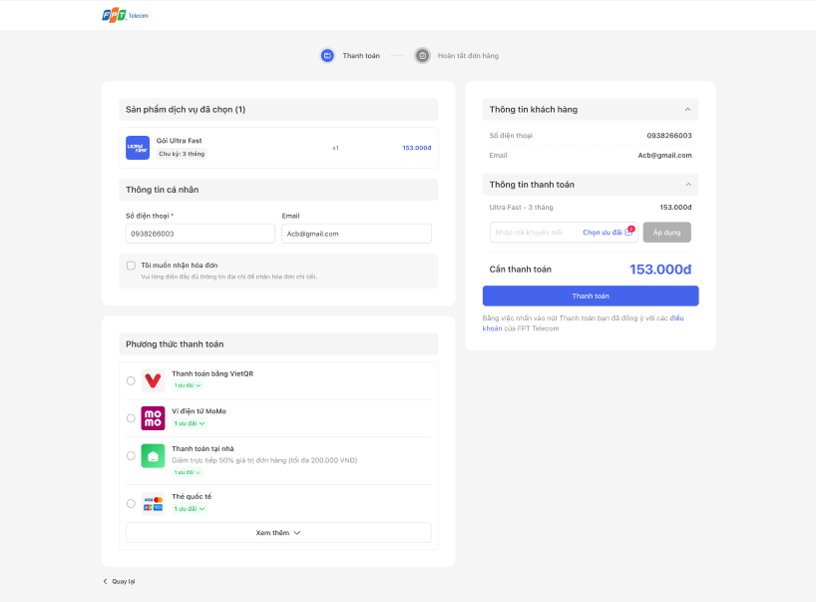

4.Các trường hợp lỗi & thông báo thường gặp

Tình huống | Thông báo hiển thị | Hành vi UI
Lỗi hệ thống không sinh được mã Code | "Lấy mã không thành công. Liên hệ 1900 6600 để nhận hỗ trợ." | Hiển thị dòng text thông báo màu đỏ ngay tại vị trí ô chứa Code (Image 3). Nút "Kích hoạt code" bị disable.
SĐT không tìm thấy hợp đồng FTEL | "Không tìm thấy hợp đồng.  Số điện thoại đăng ký hiện chưa có hợp đồng sử dụng dịch vụ của FPT Telecom. Bấm Kích hoạt để chuyển đến màn hình kích hoạt FID." | Hiển thị Popup cảnh báo (Image 4). Nút "Đồng ý" điều hướng người dùng sang luồng FID.
SĐT có nhiều hơn 1 hợp đồng | "Chọn mã hợp đồng kích hoạt Ultra Fast" | Hiển thị Popup danh sách các hợp đồng (Image 5). Cho phép người dùng chọn 1 Radio button để xác nhận.
Kích hoạt thành công | "Kích hoạt thành công.  Dịch vụ Ultra Fast - {Số tháng} đã được kích hoạt cho hợp đồng {Mã HĐ}. Thời gian sử dụng từ {Ngày} đến {Ngày}." | Hiển thị Popup thành công với icon tích xanh (Image 1). Nút "Đồng ý" để đóng popup.
Kích hoạt thất bại (Lỗi Logic/Hệ thống) | "Đã có lỗi trong quá trình xử lý, vui lòng thử lại sau hoặc liên hệ tổng đài 1900 6600 để được hỗ trợ!" | Hiển thị Popup lỗi với icon cảnh báo màu đỏ.
Kích hoạt bị Timeout | "Đã có lỗi trong quá trình xử lý, vui lòng thử lại sau hoặc liên hệ tổng đài 1900 6600 để được hỗ trợ!" | Hiển thị Popup thông báo dạng chờ/timeout.

III. Checkout Hyper Fast

1. Business Workflow
Khách hàng đăng ký theo chu kỳ sử dụng.
Ví dụ:
- 1 tháng
- 3 tháng
- 6 tháng
- 12 tháng
Các chu kỳ này được cấu hình từ hệ thống QLCS.
Bước 1: Khách hàng mở màn hình Checkout
Khách hàng đã chọn sản phẩm từ trang chi tiết sản phẩm và chuyển sang màn hình Checkout.
Hệ thống sẽ hiển thị:
- Thông tin sản phẩm đã chọn
- Giá dịch vụ
- Các thông tin cần nhập của khách hàng
- Các phương thức thanh toán có thể sử dụng
Lưu ý:
Khách hàng không được chỉnh sửa sản phẩm tại màn hình này.
Nếu muốn thay đổi sản phẩm, khách hàng phải quay lại trang chi tiết sản phẩm.
Bước 2: Khách hàng nhập thông tin cá nhân
Khách hàng nhập các thông tin theo yêu cầu của dịch vụ.
- Số điện thoại: Đây là tài khoản sử dụng dịch vụ
Hệ thống sẽ kiểm tra:
- Thông tin đã nhập có đầy đủ hay chưa
- Số điện thoại có đúng định dạng hay không
Nếu thông tin không hợp lệ, hệ thống sẽ hiển thị thông báo để khách hàng chỉnh sửa.
- Email: Có thể nhập hoặc không (Dữ liệu Email được lưu để khi MKT có nhu cầu truyền thông)
Bước 3: Khách hàng chọn phương thức thanh toán
Màn hình sẽ hiển thị các phương thức thanh toán được hỗ trợ cho dịch vụ.
Ví dụ:
- VietQR
- Ví MoMo
- Thanh toán tại nhà
- Thẻ quốc tế
Danh sách phương thức thanh toán này được cấu hình từ hệ thống.
Khách hàng chọn một phương thức để thanh toán.
Bước 4: Khách hàng chọn ưu đãi (Voucher) (Nếu có)
Khách hàng có thể chọn voucher nếu đủ điều kiện.
Khi khách hàng chọn voucher, hệ thống sẽ kiểm tra:
- Voucher có còn hiệu lực hay không
- Đơn hàng có đủ điều kiện áp dụng voucher hay không
- Voucher có được sử dụng cùng với voucher khác hay không
Nếu voucher không hợp lệ, hệ thống sẽ hiển thị thông báo cho khách hàng.
Sau khi khách hàng xác nhận sử dụng voucher, hệ thống sẽ:
- Áp dụng ưu đãi
- Tính lại số tiền cần thanh toán
Bước 7: Khách hàng thực hiện thanh toán
Khách hàng nhấn Thanh toán.
Hệ thống sẽ chuyển khách hàng đến cổng thanh toán để hoàn tất giao dịch.
Bước 8: Hoàn tất đơn hàng & kích hoạt dịch vụ
Sau khi thanh toán thành công, hệ thống sẽ:
- Tạo đơn hàng SPF
Sau khi thanh toán thành công, hệ thống gọi API kiểm tra SĐT và điều kiện để kích hoạt DV cho KH, Hệ thống SM xử lý ghi nhận thông tin HF và kích hoạt dịch vụ HF. Khách hàng được yêu cầu không tắt màn hình trong lúc xử lý.
- Nếu đang dùng gói tương đương => Hiển thị cảnh báo cộng dồn tháng.
- Nếu đang dùng gói khác => Hiển thị cảnh báo thay thế gói.
- Nếu là KH mới/Gói DV đã hết hạn => Tiến hành kích hoạt DV cho KH

Các thông tin hiển thị: .
- Hiển thị màn hình hoàn tất kèm nút tải App (Chỉ dành cho Windows)
- Hiển thị thông tin đơn hàng
- Hiển thị số tiền đã thanh toán
2. Business Rules:
Mã Code | Tên Quy tắc | Nội dung chi tiết
HF-01 | Định danh Tài khoản | Số điện thoại (SĐT) khách hàng nhập tại màn hình Checkout chính là Tài khoản sử dụng dịch vụ HyperFast. Mọi thao tác kích hoạt, gia hạn sẽ gắn liền với SĐT này.
HF-02 | Cấu hình Chu kỳ gói | Các chu kỳ gói (1, 3, 6, 12 tháng) được khai báo từ hệ thống chính sách. Kênh bán (Website/App) sẽ tự động hiển thị các tùy chọn này dựa trên cấu hình SKU/SA hiện tại.
HF-03 | Kiểm tra trạng thái Gói cũ | Trước khi thanh toán, hệ thống thực hiện kiểm tra SĐT với Database để phân loại 3 trường hợp:  1. Đăng ký mới: Chuyển sang thanh toán.  2. Đang dùng gói tương đương: Cho phép cộng dồn thời hạn sử dụng sau ngày hết hạn hiện tại.  Trường hợp Cộng dồn: * Điều kiện: SĐT đang có gói HyperFast_Basic và mua tiếp HyperFast_Basic.  - Logic: Ngày_Hết_Hạn_Mới = Ngày_Hết_Hạn_Cũ + Chu_Kỳ_Mua_Mới  - ĐT đã đăng ký khác loại HyperFast đăng đăng ký: Hệ thống sẽ tính thời gian còn lại của gói cũ => và tính ra khoản tiền KH còn lại và ra được số ngày KH sử dụng gói mới. Hệ thống hiển thị popup thông báo “:Tài khoản của Quý khách đã đăng ký sử dụng dịch vụ {package cũ}, hết hạn ngày (ngày/tháng/năm) . Quý khách sẽ được thay thế bằng gói {package mới} sau khi hoàn tất thanh toán.”  - Button “Đồng ý”: Click Hệ thống tiếp tục call API kích hoạt dịch vụ và show màn hình trạng thái kích hoạt. Hiển thị popup “Dịch vụ HyperFast - (Số tháng) tháng đã được kích hoạt cho tài khoản ***(4 số cuối số điện thoại). Thời gian sử dụng từ ngày (ngày/tháng/năm) đến (ngày/tháng/năm).”  - Button “Đóng”: Click vào đóng popup.
HF-04 | Cảnh báo chuyển đổi/gia hạn | Hệ thống bắt buộc hiển thị Popup thông báo cụ thể về việc Cộng dồn hoặc Thay thế gói cước (kèm ngày hết hạn dự kiến) để khách hàng xác nhận trước khi gọi API cổng thanh toán.
HF-05 | Kích hoạt tự động | Sau khi nhận callback "Thanh toán thành công", hệ thống tự động thực hiện lệnh kích hoạt dịch vụ cho SĐT khách hàng mà không cần khách hàng nhấn nút "Kích hoạt" thủ công.
HF-06 | Ràng buộc Duy trì phiên | Trong quá trình hệ thống đang xử lý kích hoạt (Pending), giao diện phải khóa màn hình (Overlay) và hiển thị cảnh báo "Không tắt màn hình" để tránh mất dữ liệu phản hồi từ Gateway.
HF-07 | Xử lý lỗi Kích hoạt | Nếu thanh toán thành công nhưng kích hoạt thất bại (Fail/Timeout): Hệ thống không được hoàn tiền tự động ngay lập tức mà phải hướng dẫn khách hàng liên hệ tổng đài 1900 6600 để hỗ trợ kích hoạt bù (Manual Provisioning).
HF-08 | Giới hạn Thiết bị tải App (PC Only) | Ứng dụng HyperFast chỉ hỗ trợ hệ điều hành Windows. Hệ thống phải xác định User-Agent của thiết bị:  - Nếu là Windows: Cho phép tải file .exe.  - Nếu không phải Windows (Mobile, MacOS, Linux): Chặn tải và hiển thị thông báo hướng dẫn.
3. Mô tả màn hình
Field | Kiểu dữ liệu | Ràng buộc dữ liệu | Business Rule | Thao tác người dùng & Hành vi hệ thống
Sản phẩm dịch vụ | Image + Text | Read-only | Hiển thị SKU tương ứng với lựa chọn ban đầu (Ví dụ: HyperFast - 3 tháng). | Hệ thống: Hiển thị Tên gói, Chu kỳ, Đơn giá.
Số điện thoại | Number | 10 chữ số, Bắt buộc. | SĐT này chính là tài khoản dùng dịch vụ. | Người dùng: Nhập SĐT.  Hệ thống: Validate đầu số nhà mạng Việt Nam.
Email | String | Định dạng Email, Bắt buộc. | Dùng để gửi hóa đơn điện tử và thông báo dịch vụ. | Người dùng: Nhập Email cá nhân.
Mã khuyến mãi | String | Theo định dạng voucher. | Chỉ áp dụng nếu hệ thống có chương trình. | Người dùng: Nhập mã -> Click "Áp dụng".  Hệ thống: Kiểm tra tính hợp lệ và trừ tiền vào "Cần thanh toán".
Phương thức thanh toán | Radio Button/List | Bắt buộc chọn 1. | Danh sách PTTT (VietQR, MoMo, Thẻ quốc tế...) được cấu hình động từ Backend. | Người dùng: Click chọn 1 PTTT.  Hệ thống: Highlight phương thức được chọn và hiển thị các ưu đãi liên quan (nếu có).
Nút "Thanh toán" | Button | Kích hoạt khi điền đủ field bắt buộc. | Trigger check trạng thái gói cước hiện tại của SĐT. | Người dùng: Click Thanh toán.  Hệ thống: Kiểm tra gói cước trên DB. Nếu SĐT đã có gói -> Hiện Popup cảnh báo (Mục 2). Nếu SĐT mới -> Chuyển sang Cổng thanh toán.
Popup Xác nhận trạng thái gói cước (Trước thanh toán)  Nội dung thông báo | Text (Dynamic) | Hiển thị thông tin ngày hết hạn cũ và số tháng mới. | Nội dung thay đổi tùy theo việc mua Gói tương đương hay Gói khác loại. | Xuất hiện ngay sau khi nhấn "Thanh toán" nếu hệ thống phát hiện SĐT đã có dịch vụ HyperFast.  Hệ thống:  TH1 (Cộng dồn): "Quý khách đang dùng gói {X}, hết hạn {Ngày}. Sẽ cộng thêm {Y} tháng".  TH2 (Thay thế): "Quý khách sẽ được thay thế bằng gói {Mới} ngay sau khi thanh toán".
Nút "Tiếp tục" | Button | N/A | Chấp nhận quy tắc cộng dồn | Người dùng: Click Đồng ý.  Hệ thống: Đóng popup và tiến hành chuyển sang trang cổng thanh
Nút "Đóng" | Button | N/A | Dừng luồng thanh toán nếu khách hàng không đồng ý với quy tắc cộng dồn. | Người dùng: Click Đóng.  Hệ thống: Đóng popup vàgiữ nguyên màn hình Payment
Màn hình hoàn tất đơn hàng  Mã đơn hàng | String | Read-only | Mã duy nhất để tra cứu log đơn hàng. | Hệ thống: Hiển thị mã đơn hàng tại màn hình hoàn tất (Ví dụ: HKGBTUIKOP12...).
Overlay Loading | Animation/Text | Không cho phép tắt/thoát. | Khóa phiên làm việc để đảm bảo API kích hoạt không bị gián đoạn. | Hệ thống: Hiển thị: "Hệ thống đang thực hiện kích hoạt dịch vụ, quý khách vui lòng không tắt màn hình..."
Popup Kết quả kích hoạt | Popup Modal | N/A | Hiển thị sau khi API Kích hoạt trả về kết quả. | Hệ thống:  - Thành công: Hiện tích xanh + "Dịch vụ đã được kích hoạt".  - Thất bại: Hiện dấu X đỏ + "Vui lòng liên hệ 19006600".
Thông tin khách hàng | Text | Read-only | Hiển thị lại SĐT và Email đã đăng ký. | Hệ thống: Giúp khách hàng đối soát thông tin tài khoản vừa được kích hoạt.
Block "Tải ứng dụng" | Image + Button | N/A | Ràng buộc chỉ dành cho Windows. | Người dùng: Click "Tải ứng dụng".  - Hệ thống: Kiểm tra trình duyệt (Người dùng-Agent).  - Nếu là PC Windows -> Tải file .exe  - Nếu là Mobile/Mac -> Hiện Popup: "Ứng dụng không hỗ trợ trên thiết bị của bạn...".

4. Các trường hợp lỗi & thông báo thường gặp
Giai đoạn | Tình huống | Thông báo hiển thị | Hành vi UI & Hệ thống
1. Nhập liệu | SĐT hoặc Email trống/sai định dạng | "Số điện thoại/Email không hợp lệ. Vui lòng kiểm tra lại!" | Hiển thị lỗi đỏ ngay dưới field. Disable nút Thanh toán hoặc báo lỗi khi click.
2. Kiểm tra gói | SĐT đang dùng gói tương đương (Cộng dồn) | "Tài khoản đang sử dụng HyperFast - {X} tháng, hết hạn {Ngày}. Quý khách sẽ được cộng thêm {Y} tháng sau khi kích hoạt." | Hiển thị Popup Warning. Chỉ chuyển sang cổng thanh toán khi User nhấn "Đồng ý".
2. Kiểm tra gói | SĐT đang dùng gói khác loại (Thay thế) | "Tài khoản đã đăng ký gói {Cũ}, hết hạn {Ngày}. Quý khách sẽ được thay thế bằng gói {Mới} sau khi hoàn tất thanh toán." | Hiển thị Popup xác nhận thay thế. Ghi nhận logic chuyển đổi gói vào đơn hàng.
3. Thanh toán | Lỗi từ Ngân hàng / Cổng thanh toán | "Thanh toán thất bại. Giao dịch không thành công từ phía ngân hàng. Vui lòng thử lại!" | Giữ User ở màn hình Checkout để chọn lại PTTT hoặc thực hiện lại thao tác.
3. Thanh toán | Khách hàng chủ động hủy | "Giao dịch đã bị hủy." | Quay về màn hình Checkout ban đầu.
4. Kích hoạt | Hệ thống đang xử lý kích hoạt tự động | "Hệ thống đang thực hiện kích hoạt dịch vụ, quý khách vui lòng không tắt màn hình, Xin cảm ơn!" | Khóa màn hình (Overlay Loading) toàn phần, không cho phép đóng/thoát để bảo vệ luồng API.
4. Kích hoạt | Kích hoạt thành công | "Dịch vụ HyperFast - {Số tháng} đã được kích hoạt thành công cho số điện thoại {SĐT}." | Hiển thị Popup thành công (Tích xanh). Hiển thị nút "Tải ứng dụng" trên màn hình hoàn tất.
4. Kích hoạt | Kích hoạt thất bại (Lỗi logic) | "Đã có lỗi trong quá trình xử lý, vui lòng thử lại sau hoặc liên hệ tổng đài 1900 6600 để được hỗ trợ!" | Hiển thị Popup lỗi (Dấu X đỏ). Ghi log đơn hàng "Chờ xử lý thủ công" trên Admin.
4. Kích hoạt | Hệ thống phản hồi chậm (Timeout) | "Hệ thống đang bận xử lý, dịch vụ của Quý khách sẽ được kích hoạt trong ít phút. Vui lòng kiểm tra lại sau!" | Hiển thị Popup thông báo chờ. Chuyển trạng thái đơn hàng sang hàng đợi xử lý ngầm (Retry).
5. Tải App | Thiết bị không hợp lệ (Mobile/Mac) | "Ứng dụng HyperFast không hỗ trợ trên thiết bị của bạn. Vui lòng sử dụng hệ điều hành Window để tải ứng dụng trên PC." | Khi nhấn "Tải ứng dụng", hệ thống check OS. Nếu sai, hiện Popup chặn và hướng dẫn chi tiết.
5. Tải App | Thiết bị hợp lệ (Windows PC) | "Đang tải xuống bộ cài đặt HyperFast..." | Trình duyệt thực hiện tải trực tiếp file cài đặt định dạng

IV. Luồng Checkout Camera

2. Business Workflow
Khách hàng đăng ký theo số lượng (được chọn từ trang chi tiết - Trang chi tiết chọn bao nhiêu thì truy cập trang checkout hiển thị bấy nhiêu
Min/Max số lượng được cấu hình trên hệ thống QLCS
Bước 1: Khách hàng mở màn hình Checkout
Khách hàng đã chọn sản phẩm từ trang chi tiết sản phẩm và chuyển sang màn hình Checkout.
Hệ thống sẽ hiển thị:
- Thông tin sản phẩm đã chọn - Cloud đi kèm
- Giá Camera + Cloud
- Các thông tin cần nhập của khách hàng
- Các phương thức thanh toán có thể sử dụng
Lưu ý:
Khách hàng không được chỉnh sửa sản phẩm tại màn hình này.
Nếu muốn thay đổi sản phẩm, khách hàng phải quay lại trang chi tiết sản phẩm.
Bước 2: Khách hàng nhập thông tin cá nhân
Khách hàng nhập các thông tin theo yêu cầu của dịch vụ.
- Họ tên
- Số điện thoại
Hệ thống sẽ kiểm tra:
- Thông tin đã nhập có đầy đủ hay chưa
- Số điện thoại có đúng định dạng hay không
Nếu thông tin không hợp lệ, hệ thống sẽ hiển thị thông báo để khách hàng chỉnh sửa.
- Địa chỉ trước sáp nhập (đi theo luồng địa chỉ 2 cấp): KH bấm vào show popup cho KH chọn địa chỉ trước sáp nhập => Sau khi chọn xong Hệ thống sẽ chuyển đổi sang địa chỉ sau sáp nhập
- Địa chỉ lắp đặt: Màn hình mặc định sẽ hiển thị “Tỉnh/Thành phố” , Sau khi KH chọn xong Tỉnh/Thành phố thì show toàn bộ các trường dữ liệu khác
  - Số nhà & Ghi chú: Max 50 kí tự
Bước 3: Khách hàng chọn phương thức thanh toán
Màn hình sẽ hiển thị các phương thức thanh toán được hỗ trợ cho dịch vụ.
Ví dụ:
- VietQR
- Ví MoMo
- Thanh toán tại nhà
- Thẻ quốc tế
- Thanh toán tại nhà
Danh sách phương thức thanh toán này được cấu hình từ hệ thống.
Khách hàng chọn một phương thức để thanh toán.
Bước 4: Khách hàng chọn ưu đãi (Voucher) (Nếu có)
Khách hàng có thể chọn voucher nếu đủ điều kiện.
Khi khách hàng chọn voucher, hệ thống sẽ kiểm tra:
- Voucher có còn hiệu lực hay không
- Đơn hàng có đủ điều kiện áp dụng voucher hay không
- Voucher có được sử dụng cùng với voucher khác hay không
Nếu voucher không hợp lệ, hệ thống sẽ hiển thị thông báo cho khách hàng.
Sau khi khách hàng xác nhận sử dụng voucher, hệ thống sẽ:
- Áp dụng ưu đãi
- Tính lại số tiền cần thanh toán
Bước 7: Khách hàng thực hiện thanh toán
Khách hàng nhấn Thanh toán.
Hệ thống sẽ chuyển khách hàng đến cổng thanh toán để hoàn tất giao dịch.
Bước 8: Hoàn tất đơn hàng & kích hoạt dịch vụ
Sau khi thanh toán thành công, hệ thống sẽ:
- Tạo đơn hàng SPF
Sau khi thanh toán thành công, Hệ thống call API tạo & hoàn tất đơn hàng SPF
Các thông tin hiển thị: .
- Hiển thị thông tin đơn hàng
- Hiển thị số tiền đã thanh toán

3. Business Rules
Mã Rule | Tên Quy tắc | Nội dung chi tiết
CAM-01 | Combo Mandatory | Sản phẩm Camera và gói Cloud là bộ combo không thể tách rời. Hệ thống không cho phép xóa/thay đổi số lượng từng thành phần tại màn hình Checkout.
CAM-02 | Kế thừa Chu kỳ | Chu kỳ gói Cloud (6, 12 tháng...) được kế thừa từ bước chọn trước đó. Tại Checkout, thông tin này ở trạng thái chỉ đọc (Read-only).
CAM-03 | Định danh Tài khoản | SĐT nhập tại thông tin cá nhân được dùng làm tài khoản quản lý trên App FPT Camera và là đầu mối liên hệ duy nhất cho kỹ thuật viên.
CAM-04 | Địa chỉ lắp đặt | Bắt buộc nhập đủ: Tỉnh/Thành -> Quận/Huyện -> Phường/Xã -> Số nhà để phục vụ giao hàng và điều phối kỹ thuật viên khu vực.

4. Mô tả màn hình
Field | Kiểu dữ liệu | Ràng buộc dữ liệu | Business Rule | Thao tác người dùng & Hành vi hệ thống
Sản phẩm dịch vụ đã chọn | List (Read-only) | N/A | Hiển thị Camera + Gói Cloud đi kèm. | Hệ thống: Hiển thị Tên Camera, dung lượng Cloud (3 ngày) và Chu kỳ (6 tháng). Không cho phép sửa tại đây.
Họ tên (Cá nhân) | String | Bắt buộc | Tên người đứng tên đơn hàng/hợp đồng. | Người dùng: Nhập họ tên.  Hệ thống: Check trống và ký tự đặc biệt.
Số điện thoại | Number | 10 chữ số, Bắt buộc. | Số liên hệ lắp đặt và tài khoản App. | Người dùng: Nhập SĐT.  Hệ thống: Validate định dạng SĐT Việt Nam.
Tỉnh/Thành phố | Dropdown | Chọn từ danh sách. | Xác định kho và vùng phủ. | Người dùng: Chọn Tỉnh/Thành.  Hệ thống: Load danh sách Phường/Xã tương ứng.
Phường/Xã | Dropdown | Chọn từ danh sách. | Check vùng phủ hạ tầng lắp đặt. | Người dùng: Chọn Phường/Xã.  Hệ thống: Nếu ngoài vùng phủ, hiện lỗi báo "Chưa hỗ trợ khu vực này".
Tên đường | Dropdown | Chọn từ danh sách. | Tối ưu hóa việc tìm đường cho kỹ thuật. | Người dùng: Chọn tên đường từ list gợi ý.
Số nhà | String | Bắt buộc. | Địa chỉ chính xác để giao hàng. | Người dùng: Nhập số nhà/số căn hộ.
Ghi chú | Textarea | Tối đa 200 ký tự. | Thông tin bổ sung cho shipper/kỹ thuật. | Người dùng: Nhập ghi chú (VD: Lắp ban công, gọi trước 30p).

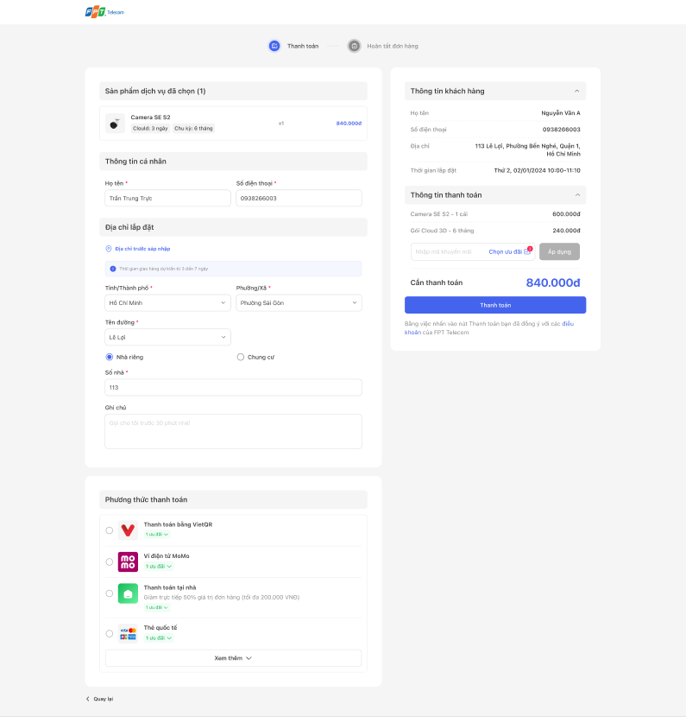

IV. Checkout AP, Smart TV, Smart Home

1. Business Workflow
Khách hàng đăng ký theo số lượng (được chọn từ trang chi tiết - Trang chi tiết chọn bao nhiêu thì truy cập trang checkout hiển thị bấy nhiêu
Min/Max số lượng được cấu hình trên hệ thống QLCS
Bước 1: Khách hàng mở màn hình Checkout
Khách hàng đã chọn sản phẩm từ trang chi tiết sản phẩm và chuyển sang màn hình Checkout.
Hệ thống sẽ hiển thị:
- Thông tin sản phẩm đã chọn
- Giá sản phẩm
- Các thông tin cần nhập của khách hàng
- Các phương thức thanh toán có thể sử dụng
Lưu ý:
Khách hàng không được chỉnh sửa sản phẩm tại màn hình này.
Nếu muốn thay đổi sản phẩm, khách hàng phải quay lại trang chi tiết sản phẩm.
Bước 2: Khách hàng nhập thông tin cá nhân
Khách hàng nhập các thông tin theo yêu cầu của dịch vụ.
- Họ tên
- Số điện thoại
Hệ thống sẽ kiểm tra:
- Thông tin đã nhập có đầy đủ hay chưa
- Số điện thoại có đúng định dạng hay không
Nếu thông tin không hợp lệ, hệ thống sẽ hiển thị thông báo để khách hàng chỉnh sửa.
- Địa chỉ trước sáp nhập (đi theo luồng địa chỉ 2 cấp): KH bấm vào show popup cho KH chọn địa chỉ trước sáp nhập => Sau khi chọn xong Hệ thống sẽ chuyển đổi sang địa chỉ sau sáp nhập
- Địa chỉ lắp đặt: Màn hình mặc định sẽ hiển thị “Tỉnh/Thành phố” , Sau khi KH chọn xong Tỉnh/Thành phố thì show toàn bộ các trường dữ liệu khác
  - Số nhà & Ghi chú: Max 50 kí tự
Bước 3: Khách hàng chọn phương thức thanh toán
Màn hình sẽ hiển thị các phương thức thanh toán được hỗ trợ cho dịch vụ.
Ví dụ:
- VietQR
- Ví MoMo
- Thanh toán tại nhà
- Thẻ quốc tế
- Thanh toán tại nhà
Danh sách phương thức thanh toán này được cấu hình từ hệ thống.
Khách hàng chọn một phương thức để thanh toán.
Bước 4: Khách hàng chọn ưu đãi (Voucher) (Nếu có)
Khách hàng có thể chọn voucher nếu đủ điều kiện.
Khi khách hàng chọn voucher, hệ thống sẽ kiểm tra:
- Voucher có còn hiệu lực hay không
- Đơn hàng có đủ điều kiện áp dụng voucher hay không
- Voucher có được sử dụng cùng với voucher khác hay không
Nếu voucher không hợp lệ, hệ thống sẽ hiển thị thông báo cho khách hàng.
Sau khi khách hàng xác nhận sử dụng voucher, hệ thống sẽ:
- Áp dụng ưu đãi
- Tính lại số tiền cần thanh toán
Bước 7: Khách hàng thực hiện thanh toán
Khách hàng nhấn Thanh toán.
Hệ thống sẽ chuyển khách hàng đến cổng thanh toán để hoàn tất giao dịch.
Bước 8: Hoàn tất đơn hàng & kích hoạt dịch vụ
Sau khi thanh toán thành công, hệ thống sẽ:
- Tạo đơn hàng SPF
Sau khi thanh toán thành công, Hệ thống call API tạo & hoàn tất đơn hàng SPF
Các thông tin hiển thị: .
- Hiển thị thông tin đơn hàng
- Hiển thị số tiền đã thanh toán

2. Business RuleS

Mã Rule | Tên Quy tắc | Nội dung chi tiết
AP-01 | Ràng buộc Sản phẩm | Khách hàng không được thay đổi số lượng hoặc SKU tại màn hình Checkout. Nếu muốn thay đổi, phải quay lại trang chi tiết sản phẩm.
AP-02 | Phân loại địa chỉ | Bắt buộc chọn "Nhà riêng" hoặc "Chung cư". Nếu là "Chung cư", hệ thống có thể cần thêm thông tin Tòa/Số phòng (nếu có yêu cầu từ kỹ thuật khu vực).
AP-03 | Cam kết Giao hàng | Hiển thị thông báo cố định: "Thời gian giao hàng dự kiến từ 3 đến 7 ngày" đối với các sản phẩm phần cứng như Access Point.
AP-04 | Thanh toán tại nhà (COD) | Chỉ áp dụng phương thức này nếu khu vực địa chỉ khách hàng nằm trong vùng hỗ trợ của đội ngũ kỹ thuật/shipper FPT.
AP-05 | Đồng bộ Sidebar | Thông tin tại Sidebar (Thông tin khách hàng & Thông tin thanh toán) phải được cập nhật Real-time ngay khi khách hàng nhập liệu ở các field bên trái.
AP-06 | Chính sách Giá | Hiển thị song song Giá gốc (gạch bỏ) và Giá bán thực tế để khách hàng nhận diện giá trị khuyến mãi trực tiếp.

